Tabel dan Gambar

Tabel 1. Nilai centrality hubungan jaringan kekuasaan antar aktor
Table 1. Centrality value relations between actors
No | Aktor (Actor) | Indegree | Outdegree | Incloseness | Outcloseness | Betweeness
A. | Kabupaten Atam (Aceh Tamiang District)
1 | Kepala Desa (Village head) | 58.000 | 50.000 | 90.000 | 75.000 | 19.000
2 | KPH Wilayah 3 Regional (forest management unit ) | 32.000 | 43.000 | 90.000 | 60.000 | 18.333
3 | Perguruan Tinggi (PT) (College) | 5.000 | 40.000 | 81.818 | 64.286 | 8.833
4 | Dishut Prov (Provincial forestry service) | 47.000 | 39.000 | 81.818 | 60.000 | 3.833
5 | LSM (NGOs) | 3.000 | 27.000 | 75.000 | 75.000 | 0.000
6 | Tokoh Masyarakat (Community leader) | 44.000 | 24.000 | 75.000 | 47.368 | 3.167
7 | Masyarakat DPK (Community of Aceh Tamiang) | 43.000 | 23.000 | 52.941 | 50.000 | 2.333
8 | BPHM (Mangrove forest management center) | 5.000 | 14.000 | 50.000 | 52.941 | 0.000
9 | DKP Atam (Marine and fishery services of Aceh Tamiang) | 10.000 | 13.000 | 45.000 | 90.000 | 0.000
10 | Dshutbun Atam (Forestry and plantation service of Aceh Tamiang) | 33.000 | 7.000 | 34.615 | 60.000 | 1.500
B. | Kota Langsa (Langsa of City)
11 | KPH Wilayah 3 (forest management unit ) | 14.000 | 24.000 | 14.286 | 42.105 | 4.000
12 | DKPP Langsa (Marine, Plantation, and Agricultural service of Langsa) | 23.000 | 17.000 | 47.059 | 20.000 | 12.000
13 | Perguruan Tinggi (PT) (College) | 5.000 | 15.000 | 14.035 | 40.000 | 0.400
14 | Kepala Desa (Village head) | 20.000 | 14.000 | 42.105 | 19.512 | 0.400
15 | Masyarakat DPTT (Community of Langsa) | 17.000 | 13.000 | 42.105 | 19.512 | 0.400
16 | Tokoh Masyarakat (Community leader) | 16.000 | 13.000 | 42.105 | 19.512 | 0.400
17 | Dishut Prov (Provincial forestry service) | 14.000 | 12.000 | 14.286 | 38.095 | 0.400
18 | LSM (NGOs) | 4.000 | 5.000 | 34.783 | 18.605 | 0.000
19 | BPHM (Mangrove forest management centre) | 0.000 | 0.000 | 11.111 | 11.111 | 0.000
C. | Kabupaten Atim (Regency of Aceh East)
20 | Perguruan Tinggi (PT) (College) | 5.000 | 35.000 | 12.329 | 47.368 | 0.726
21 | KPH Wilayah 3 (forest management unit ) | 14.000 | 31.000 | 12.500 | 42.857 | 2.095
22 | Dishut Prov (Provincial forestry service) | 14.000 | 25.000 | 12.500 | 47.368 | 0.726
23 | Kepala Desa (Village head) | 30.000 | 19.000 | 47.368 | 16.667 | 4.512
24 | Tokoh Masyarakat (Community leader) | 30.000 | 14.000 | 47.368 | 16.667 | 4.512
25 | Dishutbun Atim (Forestry and plantation service of East Aceh) | 19.000 | 12.000 | 40.409 | 16.364 | 0.952
26 | Masyarakat HKm (Community forest of East Aceh) | 27.000 | 9.000 | 47.368 | 16.071 | 0.952
27 | DKP Atim (Marine and fishery services of East Aceh) | 11.000 | 6.000 | 37.500 | 16.364 | 0.952
28 | LSM (NGOs) | 0.000 | 5.000 | 10.000 | 18.750 | 0.000
29 | BPHM (Mangrove forest management center) | 6.000 | 0.000 | 13.846 | 10.000 | 0.000
Sumber: Data primer diolah (2016)
Source: primary data procssed (2016)

Tabel 2. Perbandingan penggunaan elemen kekuasaan di tiga wilayah studi.
Table 2. Comparison of the use of power elements in the three study areas.
Elemen (Elements) | Definisi  (definition) | DPK (Village Pusong Kapal) | DPTT(Village Pusong Telaga Tujoh) | HKm  (Community forest)
Paksaan  (Coercions) | Mengubah perilaku dengan kekuatan | Adanya MOU kerja sama dengan KPH.  Ada peraturan desa untuk perlindungan mangrove.  Ada aturan tak tertulis | Norma aturan tak tertulis | Adanya izin usaha pemanfaatan dan rencana operasional
(Dis) Insentif  (Dis-Incentive) | Mengubah perilaku dengan keuntungan /kerugian | Aspek legalitas, pemanfaatan hutan, HHBK, dan jasa lingkungan.  Adanya sanksi dan denda | Perlindungan kawasan hutan.  Adanya sanksi dan denda | Pemanfaatan kawasan, penanaman, pemanfatan jasa lingkungan, pemanfaatan HHBK, pemungutan hasil hutan kayu dan pemungutan hasil hutan bukan kayu  Adanya sanksi administrasi
Informasi yang dominan  (Dominant Information) | Mengubah perilaku dengan informasi unverified | Adanya kepercayaan, Tidak memverifikasi informasi | Adanya kepercayaan, Tidak memverifikasi informasi | Adanya kepercayaan dan kewajiban, Tidak memverifikasi informasi
Sumber: hasil wawancara dengan informan dan pengamatan lapangan (2016)
Source: interviews with informants and field observations (2016)

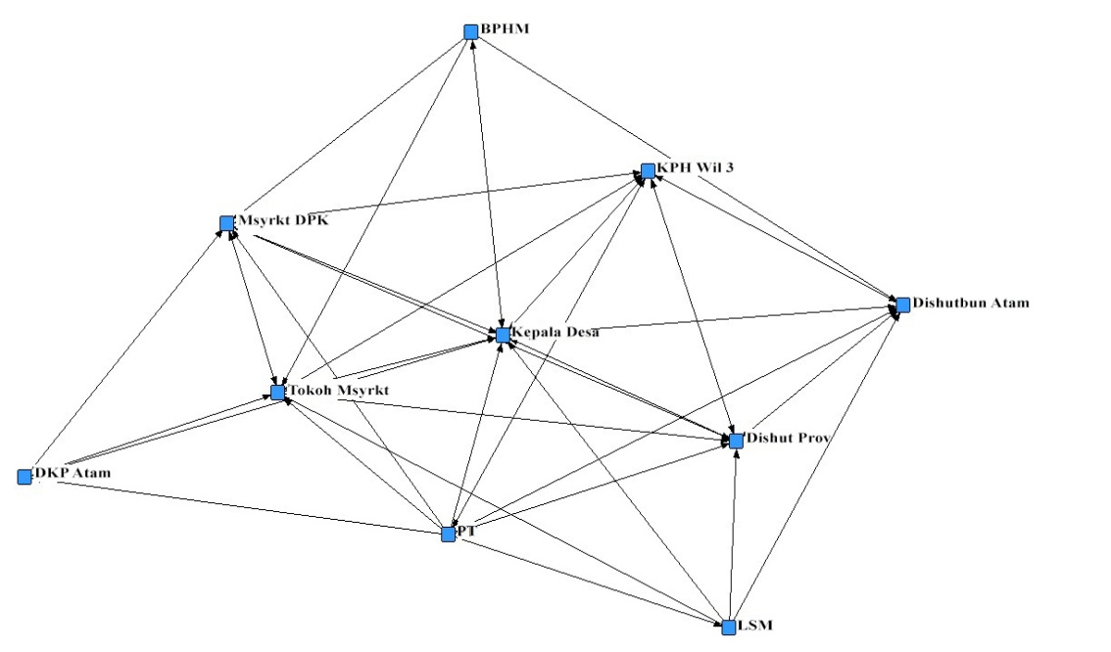

Gambar 1. Representasi interaksi para aktor dalam jaringan di Kabupaten Aceh Tamiang.
Figure 1. Representation of actor interactions in the network in Aceh Tamiang District.

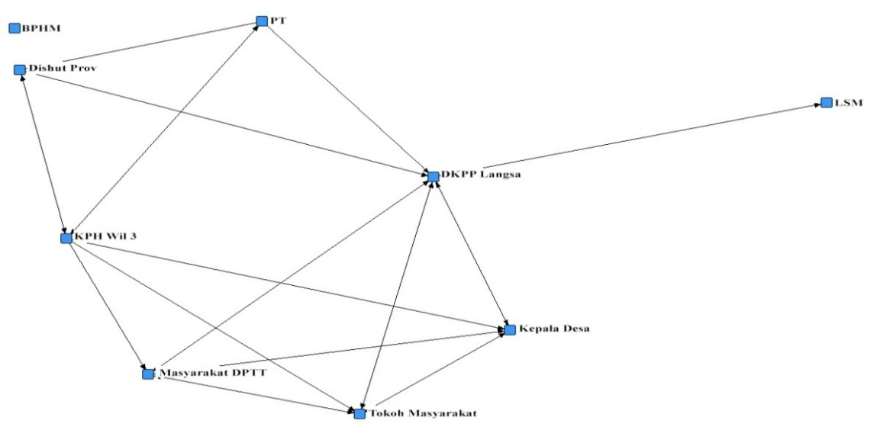

Gambar 2. Representasi interaksi para aktor dalam jaringan di Kota Langsa.
Figure 2. Representation of interaction of actors in the network in Langsa City.

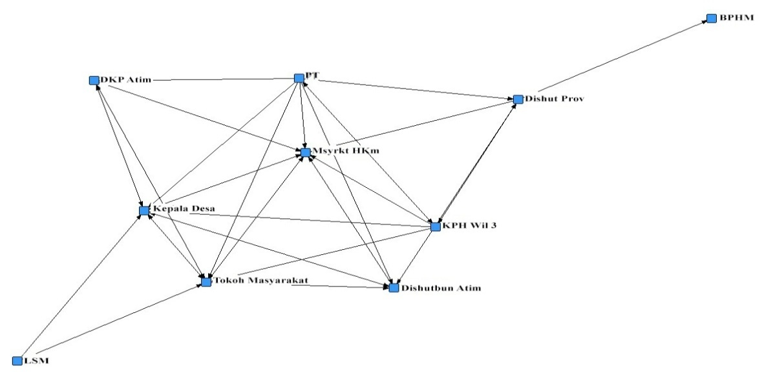

Gambar 3. Representasi interaksi para aktor dalam jaringan di Kabupaten Aceh Timur.
Figure 3. Representation of interaction of actors in the network in East Aceh District.

